**Ciclo 2 Programación Básica**

**Reto 4 – MVC Requerimientos de Información**



Los requerimientos de información solicitados en la empresa que administra proyectos de construcción han sido desarrollados satisfactoriamente, y por tanto, se requiere un software que automatice la generación de estos. En la Figura 1 se presenta la estructura de la implementación solicitada.

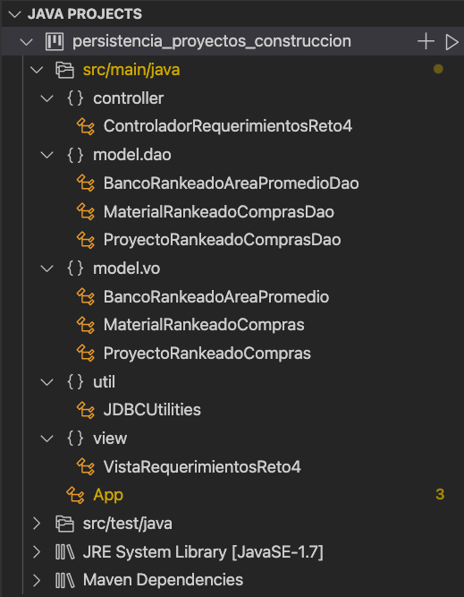  
**Figura 1.** Estructura del Proyecto.

Se espera que la aplicación responda a los siguientes requerimientos, en la forma como se presenta a continuación:

* Los 10 proyectos ordenados de mayor a menor donde más dinero se ha invertido en compra de materiales (requerimiento 1 reto3, tener esto en cuenta para la estructura de la implementación). Se espera que el encabezado de la salida tenga la siguiente estructura:

-----10 Proyectos Mayor Gasto-------

ID_Proyecto Clasificación Gasto_Compras Serial

386 Casa 183195 5tT07m8BP

131 Casa Campestre 182087 16U2bi0FI

* Bancos ordenados de mayor a menor según el área de construcción promedio de los proyectos que respaldan (requerimiento 3 reto3, tener esto en cuenta para la estructura de la implementación). Se espera que el encabezado de la salida tenga la siguiente estructura:

-----Ranking Descendente Bancos (Área Proyectos)-------

Banco_Vinculado Area_Promedio

Colpatria 956,774194

Davivienda 947,580645

* Los materiales importados más comprados en los proyectos, mostrando cuántas compras se han hecho de cada uno. Desempatar alfabéticamente (requerimiento 5 reto3, tener esto en cuenta para la estructura de la implementación). Se espera que el encabezado de la salida tenga la siguiente estructura:

-----Ranking Descendente Materiales Importados (Compras)-------

Nombre_Material Importado No_Compras

Silicona Si 85

Acero Si 82

**Importante:** En el siguiente enlace se presenta el esqueleto de la implementación. Este es el formato de subida, sin embargo, el desarrollo local requiere de una estructura como la que se presenta en la Figura 1. Ajustar localmente el enlace a la base de datos, sin embargo, dejar la conexión tal y como se presenta en el siguiente esqueleto:

<https://github.com/luismescobarf/clasesCiclo2/blob/master/P61/MisionTIC_C2R4_P61_Esqueleto.java>